**Kiểm Tra ASP.NET**

*Tên: Lê Lam Vũ*

*Mssv: DPM205514*

*Lớp: DH21PM*

**B1:** Các file cần thêm và update các số như hình:

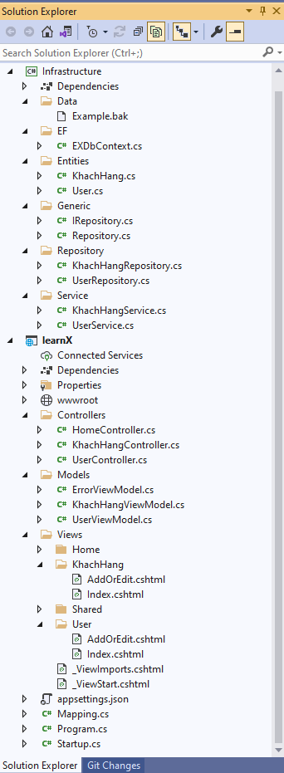

1. Tạo file class EXDbContext.cs trong folder “EF”.

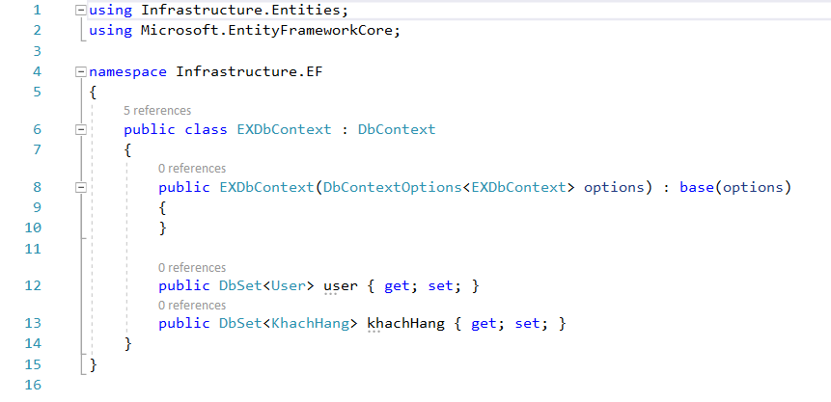

2. Tạo file class User trong folder “Entities”.

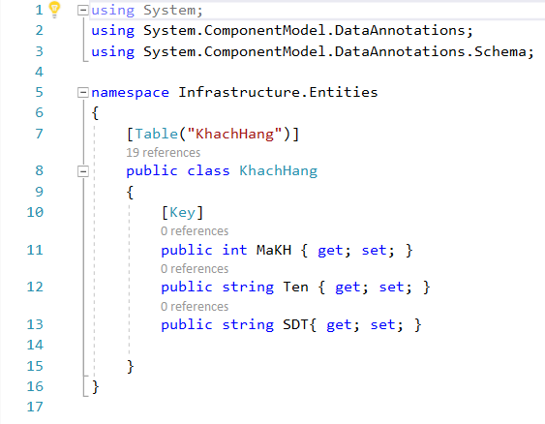

1. Tạo file Interface IRepository.cs & class Repository.cs trong folder “Generic”

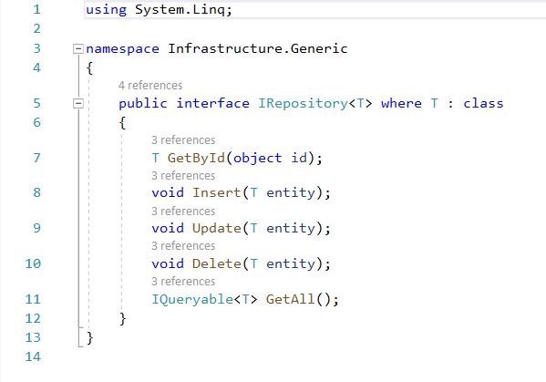

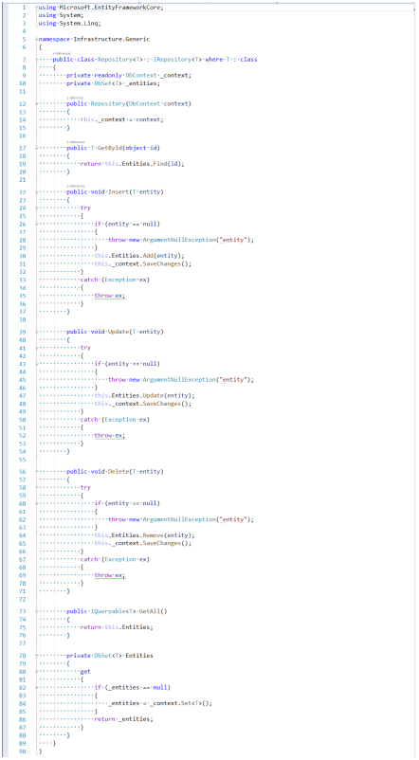

1. Tạo file class UserRepository.cs trong folder “Repository”.

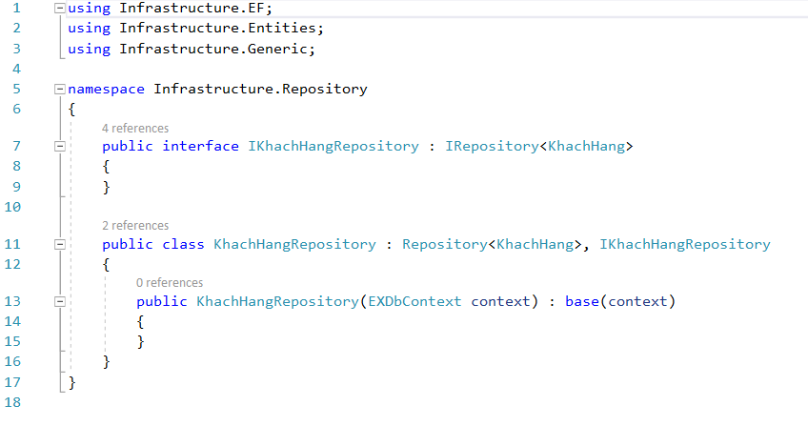

1. Tạo file class UserService.cs trong folder “Service”.

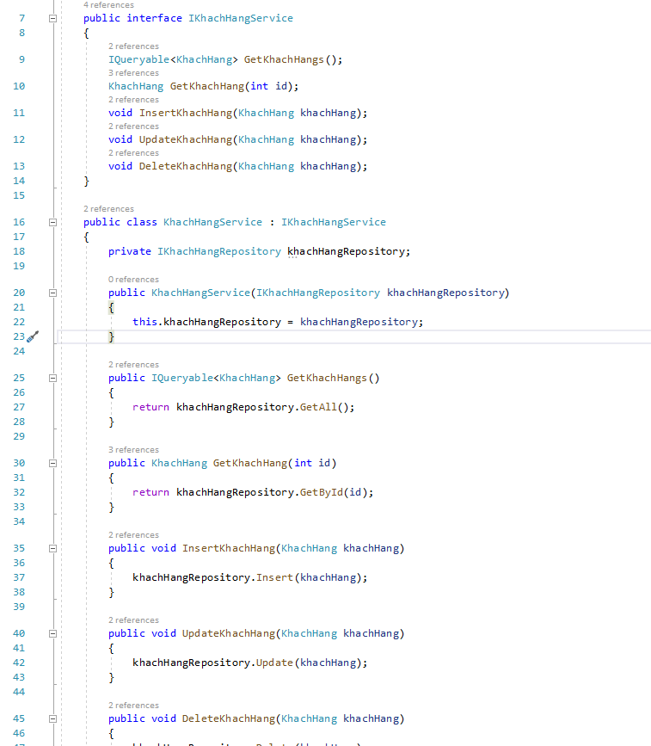

1. Tạo file Controller UserController.cs trong folder “Controllers”.

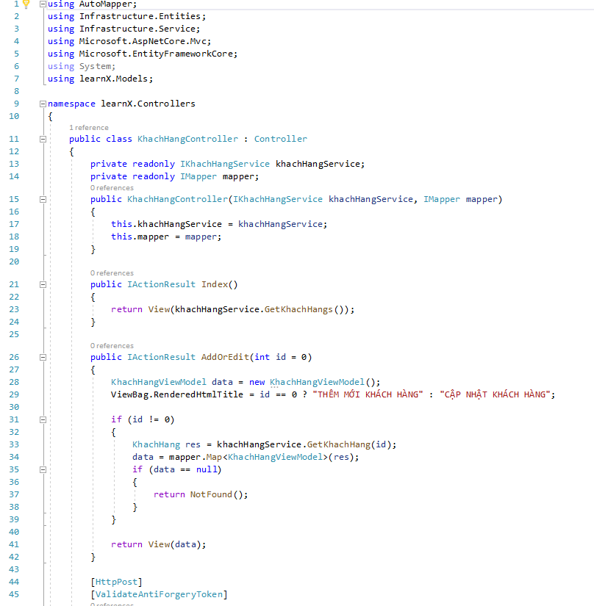

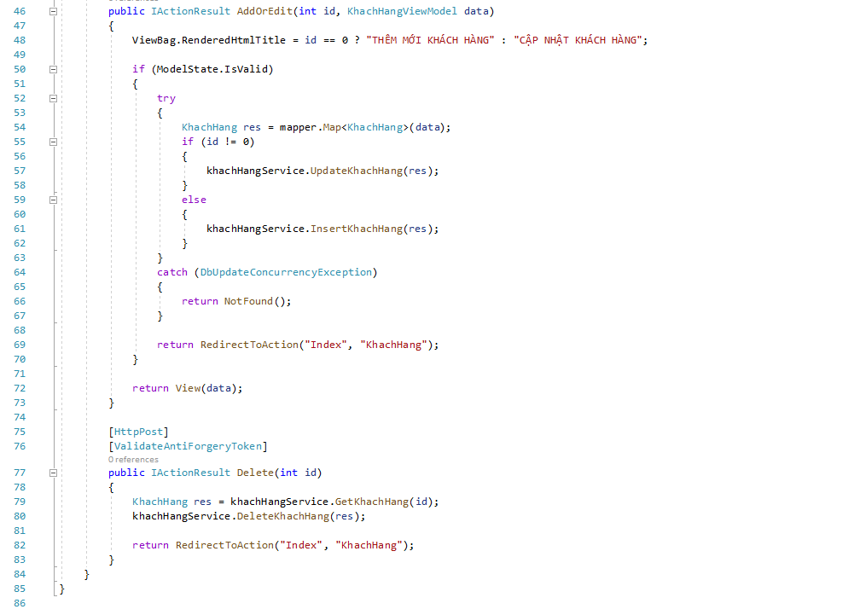

1. Tạo file Controller UserViewModel.cs trong folder “Models”.

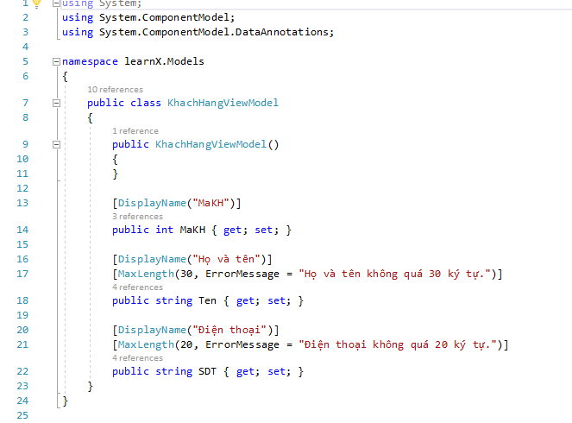

1. Tạo file html AddOrEdit.cshtml & Index.cshtml trong folder “Views/User”.

- AddOrEdit.cshtml

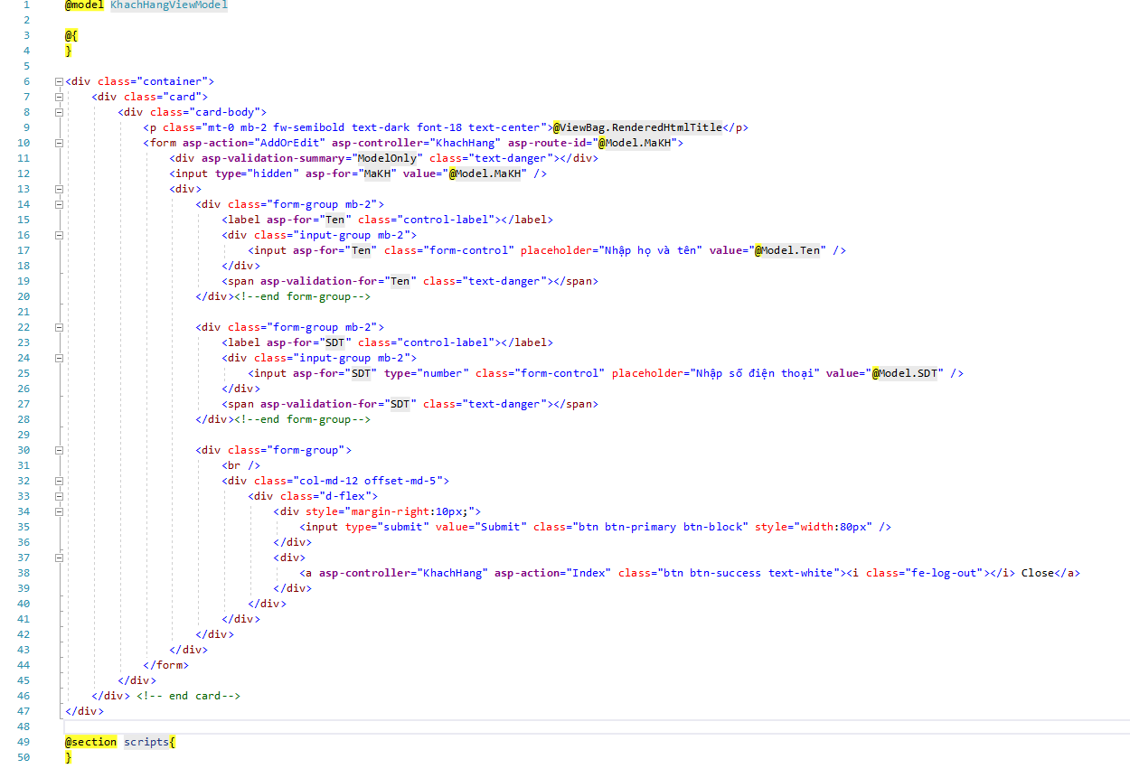

- Index.cshtml

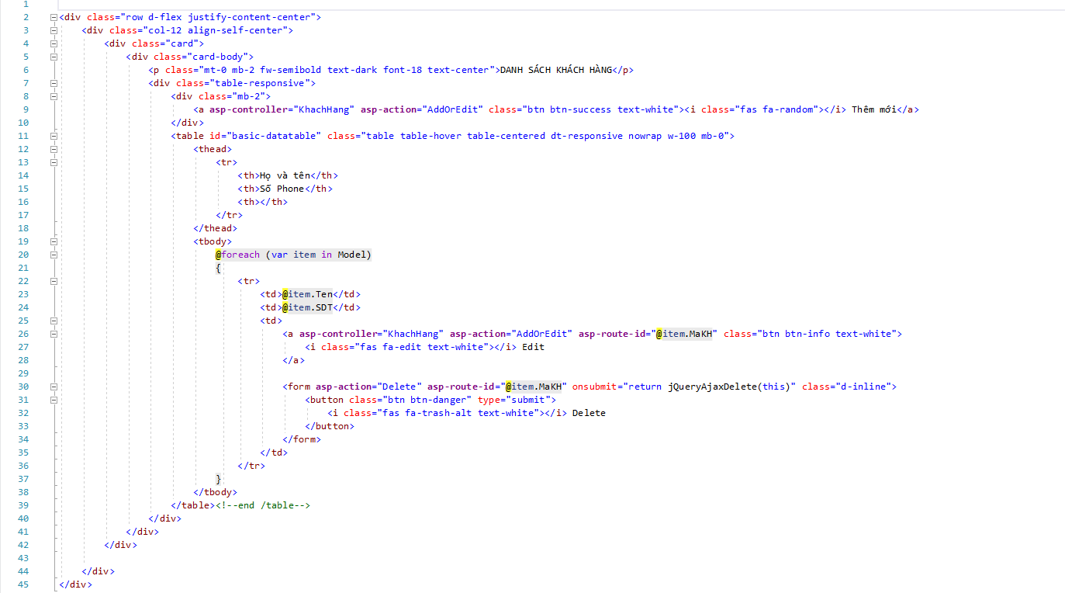

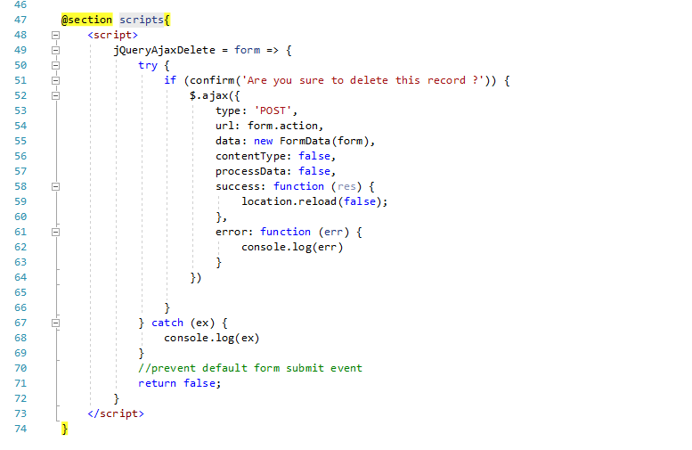

1. Update file appsettings.json

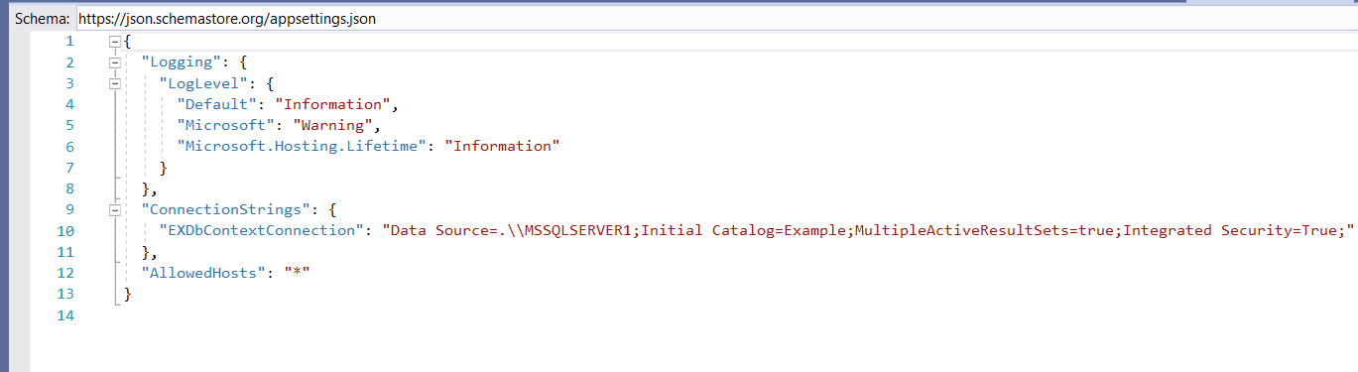

1. Tạo file class Mapping.cs.

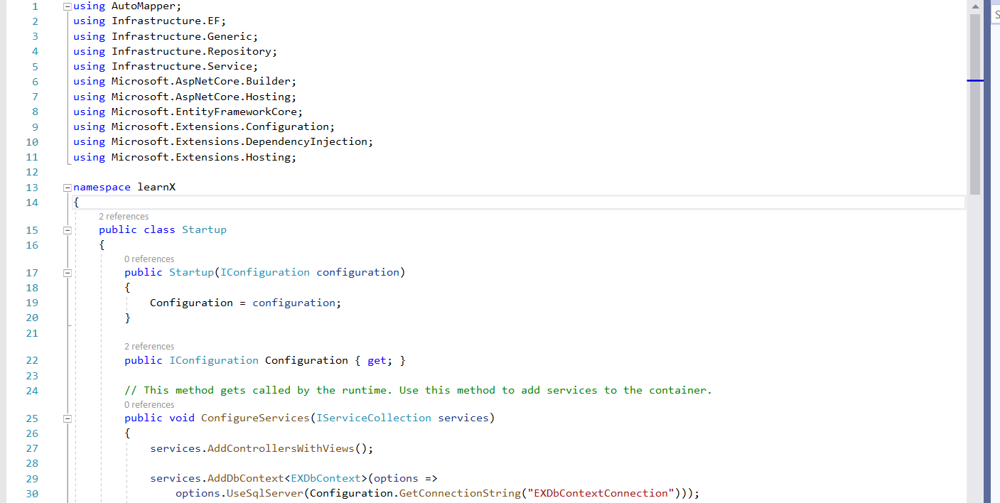

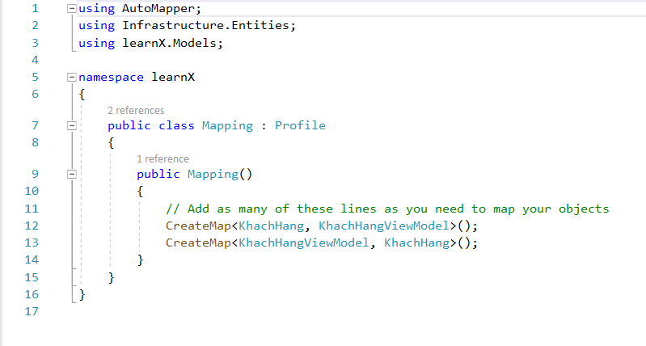

1. Update file Startup.cs



